Результат интеллектуальной деятельности в виде
секрета производства (ноу-хау)
«Методика социологического исследования детерминации идентичности молодежи в условиях становления цифровой экономики информационного общества»,
разработан в рамках научно-методической работы Департамента социологии Факультета социальных наук и массовых коммуникаций Финансового университета при Правительстве Российской Федерации в 2022 г.

Сведения об авторах:

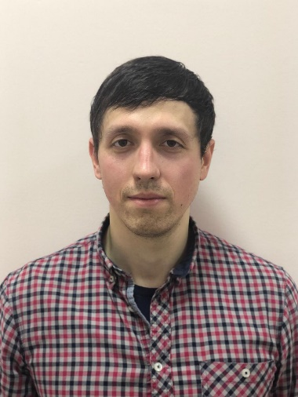 | МАКСИМОВ Владимир Валерьевич  Аспирант Финансового университета при Правительстве Российской Федерации  Адрес: 125167, Ленинградский проспект, до.49, к.2  Тел. +7 916 257-88-38  Эл. адрес: VMM_3450@rambler.ru
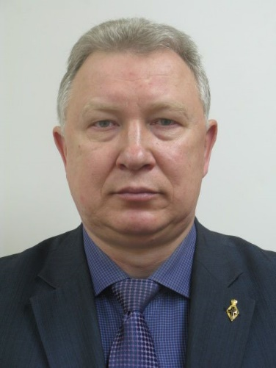 | РАЗОВ Павел Викторович  Заместитель руководителя Департамента социологии Факультета социальных наук и массовых коммуникаций  доктор социологических наук, профессор  адрес: 119192, Россия, г. Москва, Мичуринский проспект,  д. 11, корп. 1, кв. 72  Тел.: +7 910 004-58-88  Эл. адрес: PVRazov@fa.ru
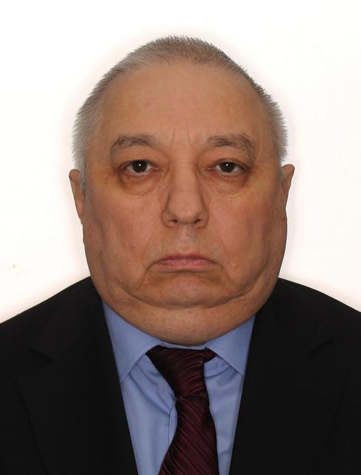 | КИБАКИН Михаил Викторович  профессор Департамента социологии Факультета социальных наук и массовых коммуникаций  доктор социологических наук, доцент  Адрес: 153008, Россия, г. Москва, ул.Чусовская, дом 10, к.1, кв.55  Тел.: +7 968 590-93-56  Эл. адрес: MVKibakin@fa.ru

Описание результата интеллектуальной деятельности

Исчерпывающая информация о технологии
Методика социологического исследования детерминации идентичности молодежи в условиях становления цифровой экономики информационного общества (далее – Методика)^ разработана на основе методологии социальной диагностики социальных явлений и процессов, характеристик социальных групп, факторов и механизмов формирования социально значимых качеств у молодежи; включает операционализированные понятия исследования и совокупность индикаторов; разработанный инструментарий сбора данных; расчет и обоснование выборки; алгоритмы обработки данных и формы представления итоговых показателей.
Степень готовности к разработке инновационного проекта
Методика полностью готова к использованию в качестве технологии.
Новизна технологии, отличие от аналогов
Методика не имеет аналогов в России и за рубежом. На основе оригинального авторского подхода Методика позволяет: выявить более 250 первичных параметров уровня идентичности, а также 57 интегрированных параметра и общий уровень идентифицированности молодежи в условиях становления цифровой экономики информационного общества; сочетать количественные и качественные методы обработки и анализа данных; использовать сервисы и возможности профессиональных и офисных программ математико-статистической обработки данных; осуществить сравнительный социологический анализ на основе вторичной обработки результатов других исследований; осуществлять сбор данных в off-line режиме и на основе цифровых on-line платформ.
Технологические преимущества
Технологические преимущества Методики заключаются в использовании совокупности количественных и качественных методов сбора первичных социологических данных, проведения вторичного анализа доступных информационных массивов; включением в нее методов математико-статистической и логико-аналитической обработки данных; обеспечением получения стандартизированных показателей идентичности молодежи для проведения сравнительного анализа; использования релевантного инструментария современных пакетов профессиональных программ обработки, анализа и визуализации социологических данных; возможностях преобразования полученных характеристик к нормированным значениям с последующей их интеграцией и типизацией; возможностью выявления явных и латентных факторов, влияющих по процесс идентификации молодежи в условиях становления цифровой экономики информационного общества.
Экономические преимущества
К экономическим преимуществам использования Методики относятся: использование меньших ресурсов для достижения исследовательских целей описания социальных характеристик респондентов, обеспечивается рациональным использованием авторских и адаптацией имеющихся методов социальной диагностики; удешевление процесса получения данных а счет обращения к доступным интернет-ресурсам и базам данных российских социологических исследовательских структур; включения в процесс обработки и анализа данных типовых алгоритмов и регламентов; обоснование рационального объема и структуры выборки и способов формирования экспертных групп, позволяющих получать качественные результаты на основе ограниченного массива данных.
Область возможного использования
Ключевыми потенциальными потребителями Методики выступают органы государственной и муниципальной власти, реализующие полномочия в сфере государственной молодежной политики, демографии и цифровизации, институты гражданского общества, руководители образовательных и общественных молодежных организаций, профессорско-преподавательский состав образовательных организаций, а также специалисты исследовательско-аналитических структур.
Сопутствующие полезные эффекты
Сопутствующими полезными эффектами использования Методики являются: повышение качества и удешевление проведение мониторинговых социологических исследований процессов идентификации молодежи в условиях становления цифровой экономики гражданского общества; стимулирование развития методического аппарата углубленного анализа больших массивов статистических и социальных данных (big Date) о молодежи, молодежных сообществах, а также факторов детерминации социальных процессов в молодежной среде; создание условий для институционализации системы сбора, обработки и анализа данных о явлениях и процессах в молодежной среде с насыщением органов управления оперативной информации в интересах реализации возложенных на них полномочий; повышения качества подготовки кадров для работы в информационно-аналитических структурах путем внедрения методики в образовательный процесс.

